Классификация процесі. Классификаторлар.

Минерал түйіршіктерінің суда (не ауада) шөгу жылдамдықтарының шамасына қарай әр түрлі ірілік кластарға бөлінуін классификация процесі деп атайды.
Байыту фабрикаларында классификация процесі кеңінен тараған.Ол негізінде мынадай мақсаттармен қолданылады:
1) Ұнтақтау схемаларында көмекші процесс ретінде диірменнен шыққан заттан ұнтақтығы жеткен бөлігін құмды бөлектен бөліп алуға
2) бірдей шөгу принципіне байланысты классификациялау дайындау процесі ретінде кенді жинағыш столдарда байыту алдында жүргізіледі.
3) Пульпадан судың негізгі бөлігін, не керісінше, қатты заттың негізгі бөлігін бөліп алу үшін, демек сусыздандыру процесі ретінде жүргізіледі.
Классификация процесі түйіршіктердің диаметрі 5–4 мм-ден аспағанда ғана тиімді қолданылады. Іс жүзінде классификациялау процесінде қолданылатын аппараттың конструкциясына байланысты су әртүрлі бағыттарда қозғалады. Соған сәйкес, сол бағыттарда ағу жылдамдықтары пайда болады. Егер су бір аппараттарда екі бағытта қозғалса түйіршікке сол екі бағытта туатын жылдамдыққа тең әсерлі жылдамдық әрекетін тигізеді. Ақырында түйіршіктің құмға түсуі не ағызындыға кетуі тең әсерлі жылдамдықпен оның шөгу жылдамдығының ара қатынасына тәуелді. Шөгу жылдамдығы басым болса түйіршік құмға түседі де, ал судың ағызу жылдамдығы басым болса ол ағызындыға кетеді, демек түйіршіктердің классификациялау процесінде белгілі ірілік класына түсуі сол процестегі судың мол не аздығына байланысты.
Кейбір классификаторларда процестің тиімділігін арттыру үшін,атап айтсақ, түйіршіктердің шөгуін жылдамдату үшін қосымша ортадан тепкіш күш тудырылады. Ол үшін арнаулы әдіспен пульпа айналмалы қозғалысқа келтіріледі (гидроциклондарда), классификациялауда түйіршіктер елеу процесіндегідей әртүрлі кластарға дәл бөлінбейді. Ұсақ класқа кетуге тиіс түйіршіктердің біразы ірі класта, ал ірі түйіршіктердің біразы ұсақ кластарға түседі. Тек камералы гидроклассификаторларда ғана процес дәл жүргізіледі.
Түйіршіктердің ірілік кластарға бөлінуінің дәлдік дәрежесіне көп әсер ететінін жай – пульпаның тығыздығы. Неғұрлым пульпаның бірлік көлемінде түйіршіктер саны аз болса, яғни бос шөгу жағдайы артса, соғұрлым классификациялаудың дәлдік дәрежесі өседі. Бірақ көпшілік жағдайда пульпа тығыздығы классификациялау мақсатымен емес байыту технологияларының қажетіне байланысты реттеледі.

Классификаторлар

Кен байыту фабрикаларында классификациялау негізінде төрт түрлі классификаторларда жүргізіледі
1) Конусты классификаторлар. Олар көбінде пульпадан судың не қатты заттың негізгі бөлігін бөліп алуға, яғни сусыздандыру үшін қолданылады.
2) Камералы гидроклассификаторлар ұнтақталған кенді кейбір гравитациялық процестермен (мысалы, концентратциялау столдарында) байыту алдында бірдей шөгу принципімен бірнеше кластарға бөлуге қолданылады.
3) Механикалық классификаторларда заттың ұнтақтығы жеткен бөлегі ағызындыға, ал ұнтақтығы жетпеген бөлегі құмға түседі.Фабрикаларда олар негізінде ұнтақтау схемаларында қолданылады.
Пульпаның тығыздығы деп оның ішіндегі қатты заттың массасының жалпы пульпа массасына қатынасын атайды. Ол әдетте процентпен беріледі.
4) Гидроциклондарда пульпа құмға және ағызындыға бөлінеді.Кейде олар басқада мақсаттармен қолданылады. Қазіргі кезде олар ең көп тараған классификатор болып отыр.
Конусты классификаторлар басқалармен салыстырғанда ең қарапайымы. Классификациялауға түсетін заттың ірілігіне қарай олар құмды және шламды типтерге бөлінеді. Олардың конструкциялары бірдей деуге болады. Тек шөккен затты шығару әдісі әртүрлі келеді.
1 а-суретте құмды конусты классификатордың схемалық көрінісі келтірілген. Оның корпусы (1) қозғалмайтын төңкерілген конус пішімді. Жоғарғы ернеуіне ағызынды түсетін шеңберлі науа (желоб) (2) орнатылған. Пульпа конустың дәл орталығына орналасқан құбыр (3) арқылы түседі. Шөккен зат конустың төменгі ұшындағы тесік арқылы шығарылады.
Пульпа түсетін орталық құбырдың төменгі шеті ағызынды шығатын бет деңгейден төмен орналасады. Соның нәтижесінде пульпа беті шайқалып иірімделмейді де классификациялау режимі бұзылмайды. Құм шығатын төменгі тесіктің диаметрі пульпа түсетін құбырдың диаметрінен бірсыпыра кіші және ол тесіктің негізгі құмды затпен толуына байланысты шығатын су көлемі аз. Соның нәтижесінде бастапқы пульпадағы судың негізгі көлемі құйындыға кетеді. Ол осы ретте белгілі траекториямен қозғалады. Пульпа түсетін құбырдың төменгі шеті біраз тереңдікте орналасқандықтан су конус ернеуінен асып төгілуі үшін жоғары көтеріледі, демек жоғары көтерілу ағымы пайда болады. Түйіршіктердің шөгуі не ағызындыға кетуі олардың шөгу жылдамдығымен көтерілу ағым жылдамдығының ара қатынысына байланысты. Егер шөгу жылдамдығы артса түйіршік шөгіп құмға кетеді не керісінше, көтерілу ағым жылдамдығы басым болса ағызындыға түседі.
Сонымен, ағызындыға шығатын түйіршіктердің диаметрі көтерілу ағым жылдамдығымен анықталады. Ал оған шығатын судың көлемі конустың бет ауданымен байланысты.
Яғни υ = V / S , м/мин

мұнда V – ағызындыға шығатын судың көлемі, м³/мин
S – конусты бет ауданы, м².

Конустың бет ауданы өзгермейді деп есептесек көтерілу ағым жылдамдығын екі әдіспен өзгертуге болады; 1) құм шығатын тесіктің диаметрін үлкейту не кішірейту арқылы; ол кішірейтілсе ағызындыға шығатын су көлемі өсіп, көтерілу жылдамдығы артады. Соның нәтижесінде ағызындыға шығатын түйіршіктердің диаметрлері ірілейді. Егер тесік диаметрі үлкейтілсе, жоғары келтірілген көрсеткіштер керісінше өзгереді; 2) сол көрсеткіштерді конуске түсетін судың көлемін өзгерту арқылы реттеуге болады.
Конусты классификаторлардың құндылығы олардың қарапайымдылығында. Бірақ олар үлкен көлемді аппараттар және затты ірілік кластарға бөлу дәлдігі өте төмен. Осыған байланысты олар негізінде сусыздандыру процесі ретінде қолданылады.
Шламды конусты классификаторлар (1 б –сурет) өте ұсақ түйіршікті (шламды) пульпаға қолданылады. Олардың ерекшелігі сол құмды фракция шығатын тесік – тек оқтын–оқтын ғана ашылады. Ол үшін конус ішіне тартқыш (3) арқылы рычагтар (4) жүйесімен жалғастырылған қалқығыш (2) орнатылған. Төменгі тесік ашылу арасында клапанмен (5) жабылып тұрады. Түйіршіктердің шөгу нәтижесінде конустың төменгі бөлігінде пульпаның тығыздығы артады. Ол белгілі шамаға жеткенде қалқығышқа қысым жасап оны көтереді. Соның нәтижесінде рычаг жүйесі қозғалысқа келтіріліп клапан ашылады да шөккен зат шығарылады, сол кезде қалқығыш қайта орнына түседі, клапан жабылады.
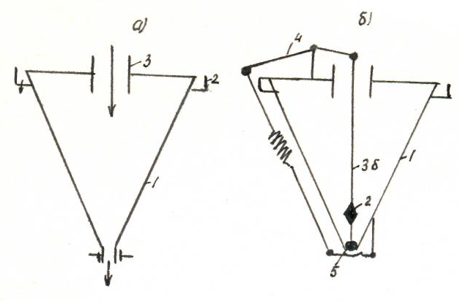

1 – сурет. Құмды ( а ) және шламды ( б ) конусты
классификаторлардың схемалы көрінісі.
1 – корпус, 2 (а) – шеңберлі науа, 2 (б) – қалқығыш,
3 (а) – түсіргіш құбыр, 3 (б) – тартқыш, 4 – рычаг, 5 – клапан.

Шламды конустың кемшілігіне оның көлемділігімен бірге құмды фракция үзілінді шығарылуын жатқызуға болады.
Камералы гидрокласификаторлар (КГ) негізінде 4–6 камерадан тұрады (2 – сурет).
Оның корпусы 1 пульпаға ағу бағытына қарай жалпақталған науадан тұрады. Науаның түбі пирамидальды камералармен (2) бітеді. Әр камераның түбі су түсетін және сол камерада шөгетін затты шығаратын құбырмен (3) бітеді. Пирамидальді камераларда шөгетін затты қопсытып тұру үшін әр камерада науаның тік бойына іші қуыс вал (4) орнатылған. Оның төменгі жағының сыртына араластырғыштар бекітілген. Қуыс вал науаның ұзын үстіне орнатылған горизонталь валдан червякті механизм арқылы бір қалыпты аз жылдамдықпен айналып тұрады. Қуыс вал ішіне стержень (5) орнатылған. Оның төменгі ұшына суды төмен ағызбайтын клапан (6) орнатылған. Стерженнің жоғарғы ұшы червякпен жалғасады да, арнаулы тетікпен белгілі уақыт өткен кезде аз сәтте жоғары көтеріліп отырады. Осы кезде клапан бірге көтеріліп, ол жауып тұрған тесік ашылып, шөккен зат шығарылады. Соның нәтижесінде шөккен зат үлкен тығыздықпен шығады. Клапанның оқтын-оқтын аз уақытқа ғана ашылуы нәтижесінде құбырға түскен сутек жоғары көтеріле ағады.
Әр камераның түбінен берілетін (құбырға) су шығыны сол камерада алынатын кластың ірілігіне байланысты алдын-ала есептелінеді. Ол үшін алдымен бірдей шөгу коэффиценті анықталып, алынатын клас іріліктері белгіленеді. Мысалы, алғашқы заттың ірілігі -3+0 мм болсын. Есептелінген бірге шөгу коэффиценті 2-ге тең делік. Сонда алынатын кластардың ірілігі былай табылады:
3 : 2 = 1,5, І класс ірілігі -3+1,5 мм
1,5 : 2= 0,75, ІІ класс ірілігі -1,5+0,75 мм
0,75 : 2 =0,375, ІІІ класс ірілігі -0,75+0,375 мм

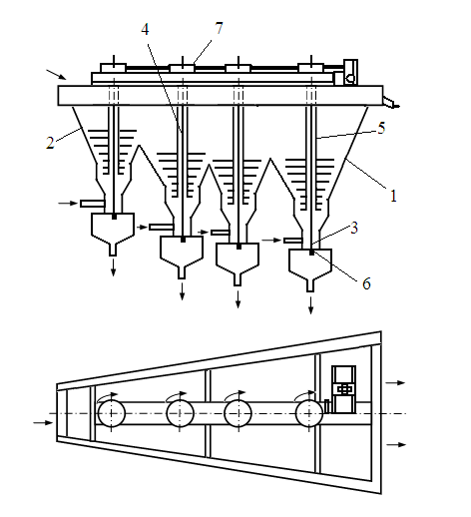

2 – сурет. Төрт камералы гидравликалық классификатордың схемалы көрінісі: 1–корпус; 2–пирамидальды камера; 3–шөккен затты шығаратын құбыр; 4–қуыс вал; 5–стержень; 6–клапан; 7–червякті механизм.

Осыдан кейін әр класс үшін шөгу жылдамдығы (яғни судың көтерілу жылдамдығы) есептеледі. І класс үшін 1,5 мм; ІІ класс үшін 0,75 мм және тағы сол сияқты әр кластағы ең кіші диаметр есепке алынады. Табылған жылдамдықтарды (V) және су түсетін құбырлардың диаметрлерін біле отырып әр камераға жіберілетін су шығыны есептеледі:

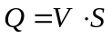$Q=VS$, л/мин.

мұнда S = π·d²/4 – қимасының ауданы, м^{2.}

Әр камерада шөгу жылдамдықтары судың көтерілу жылдамдығынан аз түйіршіктер ағып келесі камераға түссе, шөгу жыдамдықтары басым түйіршіктер батып камера түбіне түседі.
Бірге шөгу принципімен классификациялау арқылы алынған кластардың ерекшеліктері сол – әр класс ішінде тығыздығы үлкен минералдың барлық түйіршіктерінің диаметрлері тығыздығы төмен минералдың барлық түйіршіктерінің диаметрлерінен кіші болады. Осылай классификациялаудың, мысалы, кенді концентрациялау (жинағыш) столдарында байыту үшін маңызы зор.
Гидроциклонның корпусы екі бөліктен тұрады: жоғары бөлігі цилиндр (1) пішінді, ал төменгі бөлігі конус (2) пішінді келеді (3 – сурет).

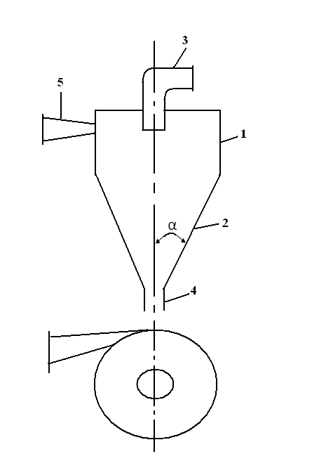

3 – сурет. Гидроциклонның схемалы көрінісі:
1–корпустың цилиндрлі бөлігі; 2–корпустың конусты бөлігі;
3–ағызынды патрубогі; 4–құм патрубогі; 5–пульпа түсетін құбыр.

Цилиндрлі бөлігінің диаметрі 50-1400 мм-ге жетеді. Конустық бұрыштың (α) мөлшері 20^{о}. Цилиндрлі бөлігінің беті ортасында тесігі бар қақпақпен жабылған. Осы тесікке ағызынды шығатын патрубок (3) орнатылған. Конустың төменгі түбінде шөккен құм шығатын тесік бар. Оған алынып салынатын патрубок (4) орнатылады.
Гидроциклонға пульпа насостың айдау қысымымен корпустың цилиндрлі бөлігіне жанама орнатылған (тангенциально) құбыр (5) арқылы түседі. Соның нәтижесінде пульпа айналмалы қозғалысқа келеді, ол ортадан тепкіш күшті пайда етеді. Ағызынды шығатын патрубоктың диаметрі құм шығатын патрубок диаметрінен көп үлкен. Сондықтан судың негізгі массасы ағызынды патрубогі арқылы көтеріледі. Соның нәтижесінде көтерілу ағымы пайда болады. Сонда әр түйіршікке үш күш әсер етеді: салмақ күші, ортадан тепкіш күш және жоғарғы ағын күші. Түйіршіктің ағызындыға не құмға кетуі үш күшке тең әсерлі күштің бағытына байланысты. Ірі және тығыздығы үлкен түйіршіктерге ортадан тепкіш күшпен салмақ күші әсер етеді де олар құмға түседі, ал ұсақтарына ағым күші басым әсер етеді де ағызындыға шығады. Сонымен, құмға не болмаса ағызындыға шығатын түйіршіктер ірілігін бірнеше факторларды өзгерту арқылы реттеуге болады. Оларға жататындар: гидроциклонға түсетін пульпаның қысымы, пульпаның тығыздығы, ағызынды патрубогінің және құм патрубогінің диаметрлері. Іс жүзінде көбінде тек құмды патрубок диаметрі өзгертіледі. Оның диаметрі кішірейтілсе көтерілу ағын жылдамдығы өседі де ағызындыға шығатын түйіршіктер диаметрі үлкейеді және керісінше. Гидроциклон байыту фабрикаларында классификациялау мақсатымен ең көп тараған аппаратқа жатады. Олардың артықшылығы – диаметрімен биіктігі үлкен емес, сондықтан аз жер алады. Көбінде олар диірменнің кен түсер жағына жоғары биіктікке орнатылады. Диірменнен шыққан зат насоспен гидроциклонға айдалынады. Одан шыққан құм өздігінен ағып диірменге түседі де, ағызынды не келесі ұнтақтау стадиясына не байыту процесіне бағытталады. Олардың кемшіліктері – пульпаның белгілі қысыммен түсіру үшін насос қолданудың қажеттілігі.
Гидроциклондар жоғары және төмен қысымды болып екіге бөлінеді. Біріншілерінде, түсетін пульпа қысымы мөлшері 0,25-0,35 МП болса, екіншілерінде ол 0,03-0,05 МПа-ға тең.
Механикалық классификаторда шөккен құм қозғалмалы қондырғының әрекетімен шығарылады. Олардың ішінде байыту фабрикаларында ең көп тарағаны спиральді классификаторлар.
Спиральді классификаторлардың корпусы жарты цилиндр пішінді қиғаш орнатылған ұзын науадан (1) тұрады (4–сурет). Оның жоғарғы басы ашық, ал төменгі басы жабық, науа ішіндегі валға (2) спираль (3) орнатылған. Ол баяу жылдамдықпен айналмалы қозғалыста болады. Бастапқы пульпа науаның ұзын бойының орта шеніне қабырғасындағы тесік арқылы түседі. Пульпаның негізгі науаның төменгі жағына жиналады да түйіршіктердің жіктелуі басталады. Спираль науаның түбіне тимейтін етіліп орналасқан. Сондықтан науа қозғалыссыз жататын құм қабатымен қажалудан сақталынып тесілмейді. Құмның негізгі қалың қабатын спираль өзінің айналу бағытына сәйкес үздіксіз жоғары жылжытып ақырында науаның ашық басынан асырып шығарады. Ағызынды науаның төменгі жабық басынан асып төгіледі, яғни түйіршіктерге салмақ күшінен басқа жоғары көтерілетін ағын күші және горизонталь жазықтықта ағызу күштер әсер етеді. Түйіршіктердің науа түбіне шөгіп құмға кетуі, не болмаса ағызындыға кетуі келтірілген үш күштің ара қатынастарына байланысты. Шешуші роль атқаратындар: салмақ күшімен жоғары көтерілетін ағын күші.
Егер салмақ күші басым болса түйіршік құмға кетеді де, ал жоғары көтеретін ағын күші басым болса ол ағызындыға кетеді. Іс жүзінде түйіршіктердің құмға не ағызындыға кетуі жоғары көтеретін ағын күшін өзгерту арқылы реттеледі. Ол үшін классификаторға түсетін су көлемі өзгертілмейді: неғұрлым су көп берілсе соғұрлым жоғары көтерілу ағын күші және горизонталь жазықтықта ағызу күші өседі де ағызындыға кететін түйіршіктердің диаметрі үлкейеді. Егер диірменнен шыққан пульпаның тығыздығы орташа 75 % болса, классификаторға түсетін пульпаның тығыздығы қосымша су беру нәтижесінде 40–50 %–ке дейін төмендейді. Пульпаның жіктелуі нәтижесінде бөлінетін құмның тығыздығы 75–85 % болса, ағызындының тығыздығы қосылатын судың көлеміне байланысты 20–40 % мөлшерінде өзгереді.

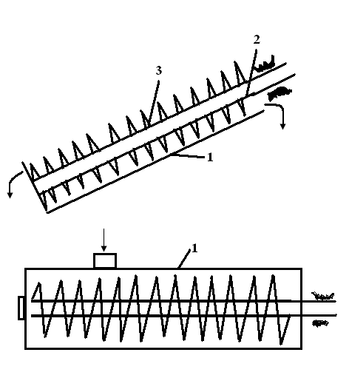

4 – сурет. Спиральді классификторлардың схемалық көрінісі:
1–науа; 2–вал; 3–спираль.

Спиральді классификаторлар бір спиральді не екі спиральді болып жасалады. Ақырғысында екі спираль бір науа ішінде қатар орналасады. Олардың өнімділігі бір спиральді классификаторлармен салыстырғанда бірсыпыра жоғары. Сондықтан жоғарғы өнімді байыту фабрикаларында көбінде екі спиральді классификаторлар қолданылады.
Бұл классификаторлардың тағы бір ерекшелігі бар. Ағызындыға шығатын заттың ұнтақтығы науа ішіндегі пульпаның тереңдігіне байланысты, ал ол науаның төменгі басының биіктігімен анықталады: неғұрлым ол биік болса тереңдік артады да, ал аласа болса, керісінше, таяздайды (5 – сурет).
Пульпаның тереңдігі артқан сайын ағызындыға шығатын заттың ұнтақтығы молаяды. Осыған байланысты спиральді классификаторлар екі түрде жасалады: төменгі басы аласа болса олар батпаған спиральді (спиральдің төменгі ақырғы орамы пульпаға тек жартылай батқан) болып (5,а – сурет), ал төменгі басы батқан болса батқан спиральді классификатор болып аталады (5, б – сурет). Спиральді классификаторлардың кеңінен таралуына себеп болған жайлар мыналар: конструкциялары қарапайым, кенеттен тоқтаған жағдайда (мысалы, энергия беру үзілісі кезінде) оны қайтадан жіберу үшін спиральді құмнан тазалаудың қажеті жоқ, себебі спираль арнаулы қондырғымен көтеріледі де қайтадан біртіндеп төмендетіледі; құм диірменге аздаған сумен шайылып түсіріледі. Олардың басты кемшілігі – көп жер алады және құмға майда зат (шлам) көбірек кетеді. Осының нәтижесінде кейіннен олар гидроциклондармен ауыстырыла бастады.

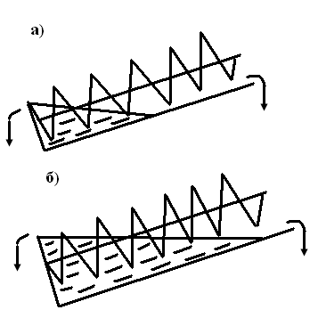

5 – сурет. Батпаған (а) және батқан (б) спиральді
классификаторлардың схемалық көрінісі

Тәжірибе жүзінде келтірілгендерден басқада классификаторлар қолданылады (гидроаппараттар, элеваторлы классификаторлар және басқалары). Бірақ олардың әрқайсысы тек белгілі бір жағдайларда ғана тиімді пайдаланылады. Сондықтан байыту фабрикаларында сирек қолданылады.
Жоғарыда сипатталған классификаторлар жалпы гидрокласси-фикаторлар деп аталады. Себебі оларда түйіршіктерді бөлу сулы ортада жүргізіледі.

